Индивидуальный проект

Первый этап

Устинова Виктория Вадимовна

Содержание

# 1 Цель работы

Выполнение первого этапа индивидуального проекта о создании персонального сайта научного работника, создать и выгрузить на github шаблон сайта

# 2 Задание

Установить необходимое программное обеспечение. Скачать шаблон темы сайта. Разместить его на хостинге git. Установить параметр для URLs сайта. Разместить заготовку сайта на Github pages.

# 3 Выполнение лабораторной работы

Загружаем файл hugo из гитхаба (рис. 1).

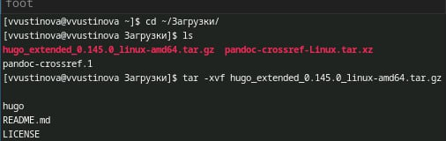

Рис. 1: Проверяем наличие файла командой ls и распаковываем его

Переносим файл в /usr/local/bin(рис. 2).

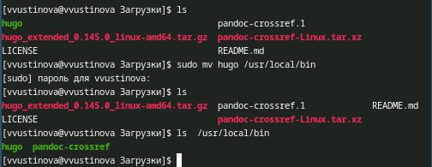

Рис. 2: Проверяем перенос командой ls

Создаем репозиторий на гитхабе(рис. 3).

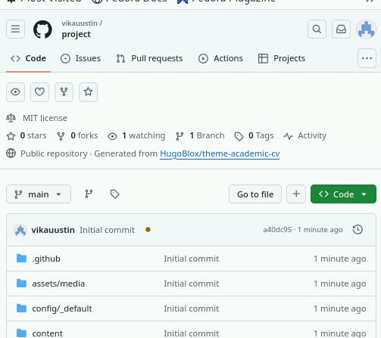

Рис. 3: Называем его project

Переходим в рабочий каталог и клонируем туда репозиторий новый(рис. 4).

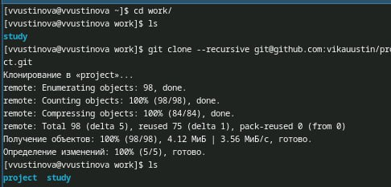

Рис. 4: Клонируем командой git clone –recursive

Переходим в папку проекта и смотрим содержимое(рис. 5).

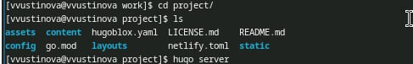

Рис. 5: Команда ls

Необходимо установить go(рис. 6).

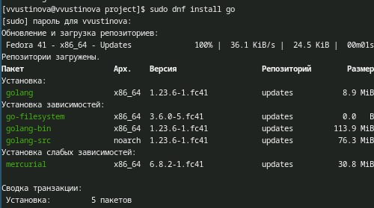

Рис. 6: Вводим команду

Используем одну и основных команд для создания сайтов(рис. 7).

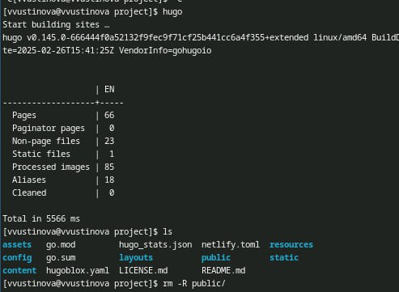

Рис. 7: Вводим команду и удаляем файл, так как без этого сайт не откроется

Запускаем команду hugo server, чтобы получить ссылку(рис. 8).

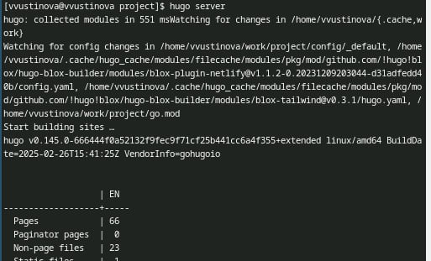

Рис. 8: Запускаем

командо выполнилась успешно и мы копируем ссылку и запускаем ее(рис. 9).

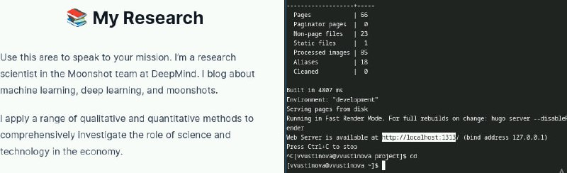

Рис. 9: В левом окне виден сайт

Создаем новый репозиторий для сайта(рис. 10).

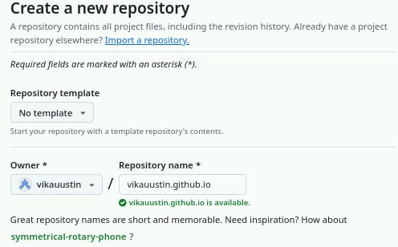

Рис. 10: Называем его vikauustin.github.io

Переходим в рабочую папку и клонируем его туда, создаем ветвь и добавляем в репозиторий файл(рис. 11).

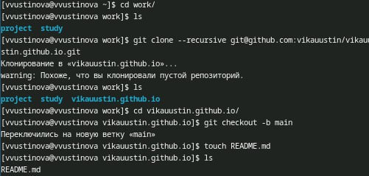

Рис. 11: Называем файл README.md

Отправляем первый файл в пустой репозиторий(рис. 12).

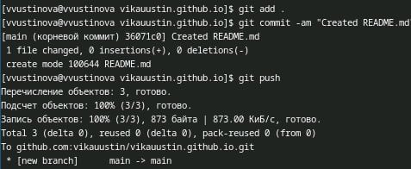

Рис. 12: Используем классические команды для отправки

Переходим в первый репозиторий и используем команду git submodule чтобы сохранить один репозиторий в качестве подкаталога другого(рис. 13).

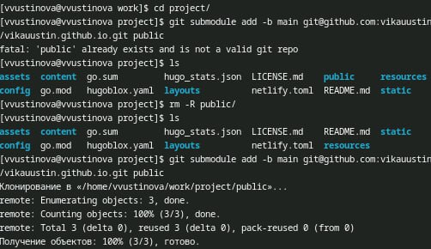

Рис. 13: Заодно удаляем файл public снова

Отправляем все файлы на гитхаб(рис. 14).

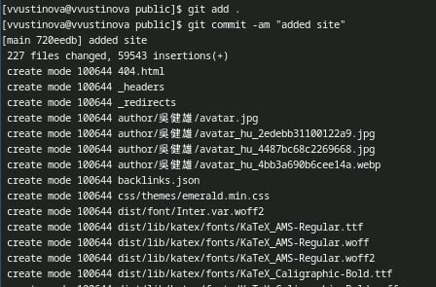

Рис. 14: Коммитим

Используем команду git push для отпарвки(рис. 15).

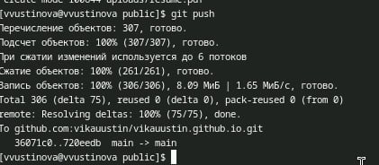

Рис. 15: Все выполнено успешно, сайт запускается по ссылке https://vikauustin.github.io

# 4 Выводы

Выполнение первого этапа индивидуального проекта о создании персонального сайта научного работника прошло успешно, а также получилось создать и выгрузить на github шаблон сайта, под своей ссылкой.